Profil Pemecahan Masalah Siswa Yang Memiliki Pemahaman Konsep Dan Penalaran Matematis Tinggi Pada Siswa Kelas VIII SMPN 1 Makassar (dibimbing oleh Nurdin Arsyad dan Asdar)
Gunawan

Profile of Problem Solving as Student who have Concept Understanding Mathematics Reasoning to Class VIII Student at SMPN 1 Makassar (Supervised by Nurdin Arsyad dan Asdar)

Abstrak

GUNAWAN. 2017. Profil Pemecahan Masalah Siswa Yang Memiliki Pemahaman Konsep Dan Penalaran Matematis Tinggi Pada Siswa Kelas VIII SMPN 1 Makassar (Dibimbing oleh Nurdin Arsyad dan Asdar).

Penelitian ini merupakan penelitian deskriptif dengan pendekatan kualitatif yang bertujuan untuk mengungkap profil pemecahan masalah siswa yang memiliki pemahaman konsep dan penalaran matematis tinggi di kelas VIII SMPN 1 Makassar. Subjek yang digunakan terdiri dari 1 orang subjek yang berkategori memiliki pemahaman konsep dan penalaran matematis tinggi setelah diberi tes pemahaman konsep dan penalaran matematematis pada materi sistem persamaan linier dua variabel (SPLDV). Instrumen utama dalam penelitian ini adalah peneliti sendiri dan instrumen pendukung adalah tes pemahaman konsep, tes penalaran matematis, tes pemecahan masalah dan pedoman wawancara. Untuk menjaring subjek penelitian digunakan tes pemahaman konsep dan penalaran matematis. Dari tes ini kemudian dipilih satu orang subjek utama dengan kategori tinggi yaitu memperoleh skor > 80. Dari subjek utama yang terpilih kemudian diberikan tes pemecahan masalah untuk mengetahui proses pemecahan masalah berdasarkan langkah Polya yaitu memahami masalah, merencanakan penyelesaian, melaksanakan rencana dan melihat kembali. Teknik pengumpulan data digunakan tes pemecahan masalah dan wawancara mendalam dengan subjek tinggi (STN). Untuk memverifikasi data yang diperoleh pada subjek utama kemudian dilakukan triangulasi pada sumber lain yang memiliki karakteristik sama yaitu berkategori tingggi berdasarkan hasil tes pemahaman konsep dan penalaran matematis dengan maksud untuk mendapatkan data yang lebih bervariasi dalam pemecahan masalah. Dari hasil tes pemecahan masalah dan wawancara tersebut kemudian dianalisis, diabstraksi dan direduksi sehingga diperoleh data valid yang akan digunakan untuk menarik kesimpulan pada penelitian ini.
Hasil penelitian menunjukkan bahwa dalam ; a) Memahami Masalah ; dengan cara : (1) Mengidentifikasi hal yang diketahui dan ditanyakan dalam soal dengan menggunakan simbol dan model matematis yang pernah dipelajarinya dan berhubungan dengan soal; (2) Membuat model matematika dengan menginterpretasikan kalimat dalam soal untuk memilih operasi hitung yang tepat untuk memudahkannya dalam menyelesaikan soal; (3) Mengolah informasi dalam soal untuk menemukan variabel terkait yang diperlukan untuk pemecahan masalah dalam soal yang diberikan; b) Merencanakan penyelesaian; Pada tahapan ini subjek tinggi (STN); (1) membayangkan cara penyelesaian soal dengan menggunakan cara gabungan eliminasi- substitusi dan membayangkan penggunaan operasi hitung yang tepat dalam penyelesaiaan soal; (2) Subjek tinggi (STN) membayangkan cara penyelesaian soal dengan menggunakan cara lain. c) Melaksanakan Rencana; Pada tahapan ini subjek tinggi (STN); (1) Merealisasikan rencana penyelesaian yang telah dibuat dan disusun pada tahapan sebelumnya untuk menyelesaikan soal yang diberikan yaitu menggunakan cara gabungan eliminasi dan substitusi dalam penyelesaian masalah; (2) Pada tahap ini subjek tinggi memilih dan menggunakan operasi hitung yang tepat sehingga memudahkannya dalam pemecahan masalah dalam soal yang diberikan; (3) Menarik kesimpulan dengan benar atas jawaban yang diperoleh dengan menggunakan bahasa sehari-hari dan meyakini jawaban yang diperoleh sebagai jawaban yang benar. c) Melihat Kembali. Pada tahapan ini subjek tinggi (STN); (1) Melihat kembali cara penyelesaian soal mulai dari tahapan awal sampai dengan menemukan jawaban akhir dari penyelesaian soal yang diberikan dengan cara pembuktian langsung dengan menggunakan model matematika yang diperoleh pada tahap sebelumnya.

Kata Kunci : Pemahaman Konsep, Penalaran Matematis, Pemecahan Masalah.

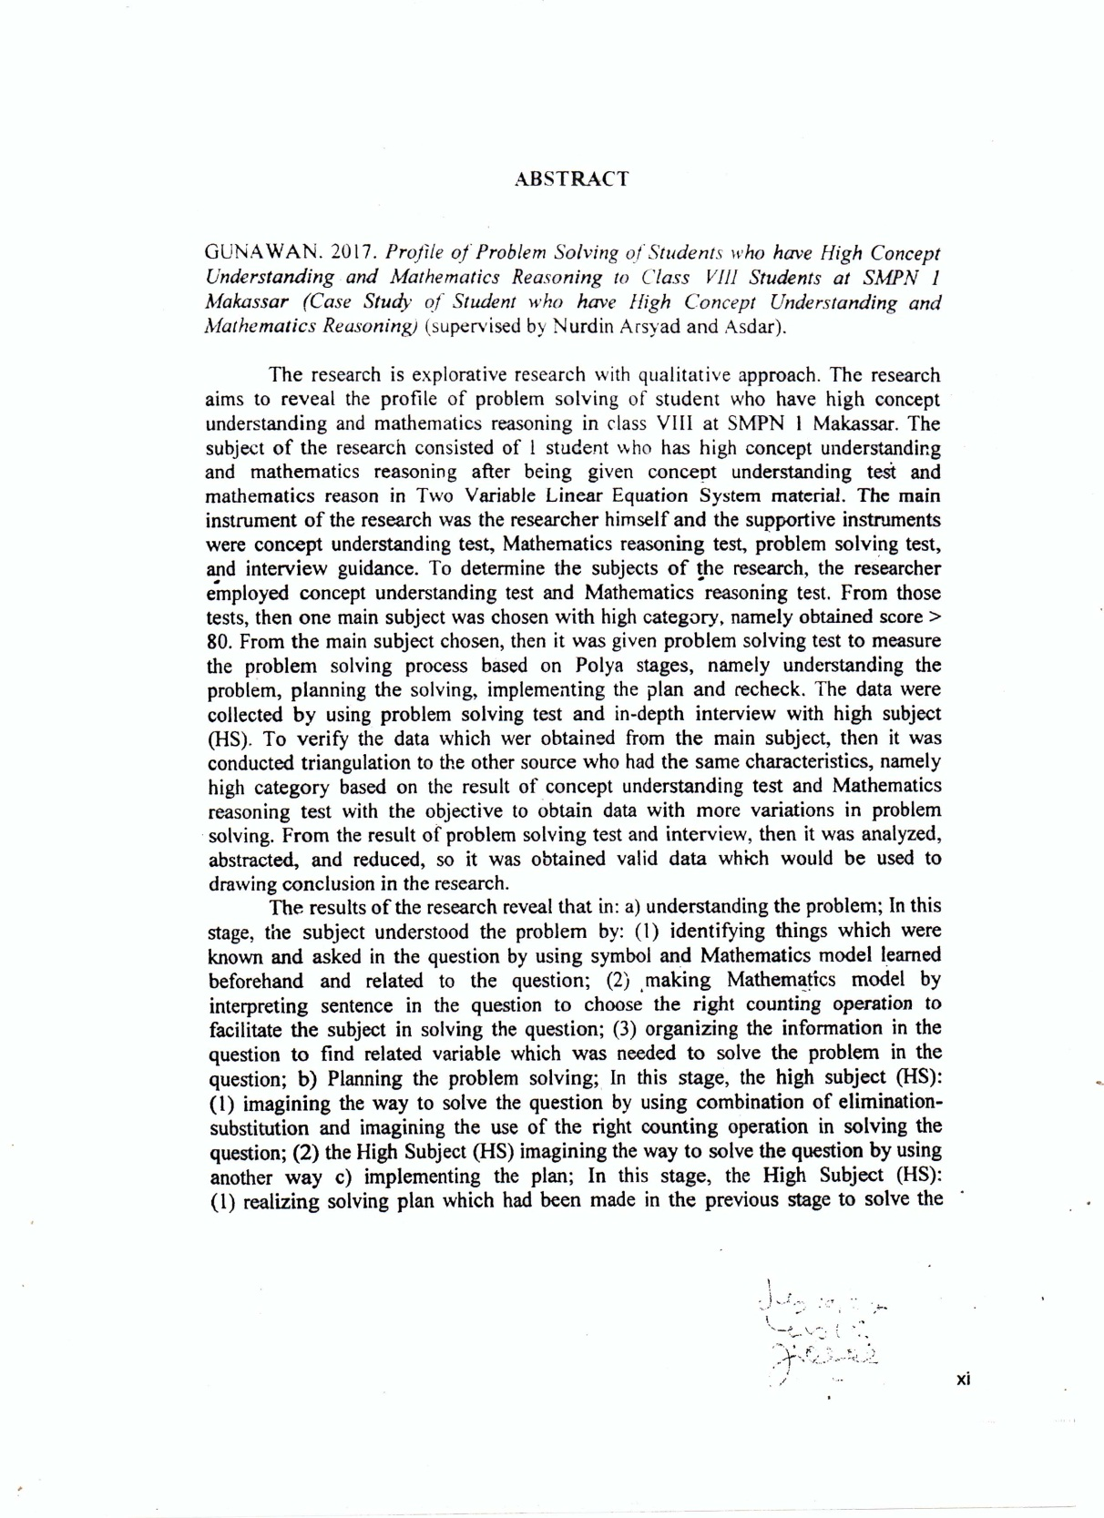
Abstract

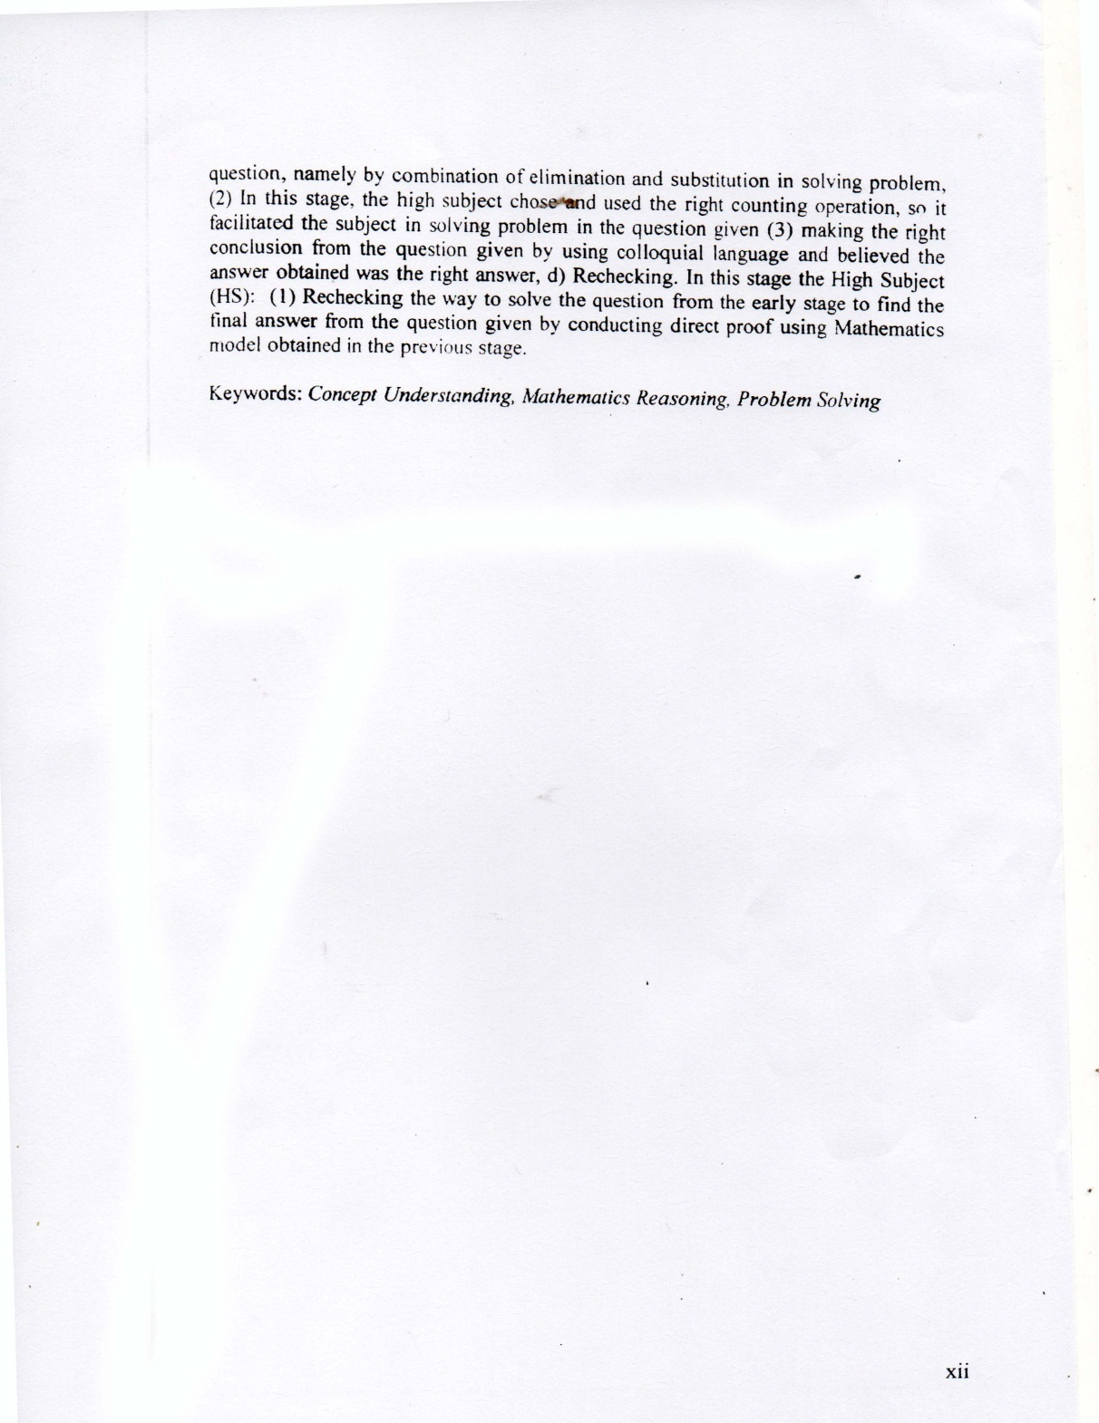

Pendahuluan
Dalam proses pembelajaran, interaksi antara guru dan siswa adalah sesuatu yang mutlak terjadi, dimana guru sebagai fasilitator dan siswa sebagai subjek yang sedang belajar. Sebagai guru, maka tugas utama dalam pembelajarannya adalah harus sebisa mungkin memerhatikan tingkatan-tingkatan kognitif siswa, gaya belajar, minat dan sebagainya atau dengan kata lain seluruh hal-hal yang berkaitan dengan siswa harus mampu sedapat mungkin diakomodir oleh guru dalam proses pembelajarannya. Hal ini dilakukan agar guru mampu memilih model, pendekatan, metode, strategi, gaya penyampaian maupun media pembelajaran yang tepat dalam menyampaikan materinya sehingga dengan pemilihan yang tepat akan membuat siswa cepat paham terhadap materi yang disampaikan atau di diskusikan oleh siswa. Berdasarkan hasil analisis awal terhadap pekerjaan rumah siswa kelas VIII SMPN 1 Makassar. ditemukan bahwa dalam mengerjakan PR, siswa masih kurang dalam memahami konsep soal yang diberikan sehingga dalam bernalar masih ada hal-hal yang belum mampu diungkap karena menurut (Arsyad: 2016 : 3) Konsep dalam matematika adalah ide abstrak yang dapat digunakan untuk mengklasifikasi apakah suatu objek atau peristiwa termasuk dalam contoh atau non contoh. Hal ini terbukti dari jawaban yang diuraikan secara keseluruhan walaupun jawaban yang disampaikan sudah benar. Melihat hal tersebut penulis tertarik untuk meneliti tentang profil pemecahan masalah Siswa yang memiliki pemahaman konsep dan penalaran matematis tinggi di Kelas VIII SMPN 1 Makassar. Tujuan dari penelitian ini adalah untuk mendeskripsikan profil pemecahan masalah siswa yang memiliki pemahaman konsep dan penalaran matematis tinggi dikelas VIII SMPN 1 Makassar. Karena dalam proses pembelajaran matematika pemahaman konsep dan penalaran matematis adalah dua hal yang sangat diperlukan, hal tersebut sesuai dengan pendapat yang dikemukakan oleh Uzer (2010 : 21) bahwa guru berperan sebagai pengelola proses belajar-mengajar, bertindak sebagai fasilitator yang berusaha menciptakan kondisi belajar mengajar yang efektif sehingga memungkinkan proses belajar-mengajar, mengembangkan bahan pelajaran dengan baik, dan meningkatkan kemampuan siswa untuk menyimak pelajaran dan menguasai tujuan-tujuan pendidikan yang harus dicapai. Sanjaya (2010 : 94) berpendapat bahwa mengajar adalah mengajak berpikir siswa sehingga melalui kemampuan berpikir akan terbentuk siswa yang cerdas dan mampu memecahkan setiap persoalan yang terjadi.
Dalam pembelajaran matematika, aspek pemecahan masalah merupakan aspek penting karena matematika merupakan pengetahuan yang logis, sistematis, berpola, abstrak, dan yang tak kalah penting menghendaki justifikasi atau pembuktian. Dalam Proses pembelajaran di dalam kelas, siswa cenderung diarahkan kepada kemampuan untuk menghafal informasi; otak anak di paksa untuk mengingat dan menimbun informasi tanpa dituntut untuk memahami informasi yang diingatnya itu dan menghubungkannya dengan kehidupan nyata. Sumarmo (2010), mengatakan bahwa dalam pembelajaran matematika mencakup aktivitas-aktivitas yang tercakup dalam kegiatan pemecahan masalah meliputi: mengidentifikasi unsur yang diketahui, ditanyakan, serta kecukupan unsur yang diperlukan, merumuskan masalah situasi sehari-hari dan matematika; menerapkan strategi untuk menyelesaikan berbagai masalah (sejenis dan masalah baru) dalam atau luar matematika; menjelaskan/menginterpretasikan hasil sesuai masalah asal; menyusun model matematika dan menyelesaikannya untuk masalah nyata dan menggunakan matematika secara bermakna. Sudiarta (2006) menyampaikan bahwa siswa sering berhasil memecahkan masalah Matematika tertentu, tetapi gagal jika konteks masalah matematika tersebut sedikit diubah.
Hal lain yang sangat terkait dengan pemecahan masalah dan pemahaman konsep adalah kemampuan siswa dalam bernalar yaitu kemampuan siswa menerjemahkannya dalam bentuk tulisan terhadap sebuah konsep yang mereka pahami. Sagala (2010) mengatakan bahwa dalam mempelajari suatu konsep maka memerlukan pemahaman yang utuh antara satu dengan yang lain yaitu mampu memberikan penalaran yang baik terhadap proses pengambilan keputusan.. Ridwan (2015) menyampaikan bahwa proses penalaran, pengambilan keputusan dan pemecahan masalah merupakan aktivitas mental yang membentuk inti berpikir. Hal tersebut menunjukkan bahwa dalam pengambilan keputusan tidak boleh asal-asalan.
Kemampuan pemecahan masalah dalam matematika merupakan bagian dari kemampuan berpikir matematika tingkat tinggi sehingga dalam proses pembelajaran siswa harus diarahkan pada lingkungan yang mendukung dalam artian bahwa dalam proses pembelajaran siswa harus bisa dilibatkan secara aktif dalam banyak kegiatan matematika yang bermanfaat (Marni : 2011). Jhon Holt dalam (Nurwahida, 2014 : 10) berpendapat bahwa proses belajar akan meningkat jika melakukan hal-hal sebagai berikut: (1) Mengemukakan kembali informasi dengan kata-kata mereka sendiri; (2) Memberikan contoh dan bukan contoh; (3) Mengenali dalam berbagai macam bentuk dan situasi; (4) Melihat kaitan antara informasi dan fakta atau dengan gagasan lain; (5) Menggunakannya dengan beragam cara; (6) Memprediksi konsekuensinya; dan 7) Menyebutkan lawan atau kebalikannya.
Metode Penelitian
Metode dan pendekatan penelitian yang digunakan dalam penelitian ini adalah deskriptif kualitatif yaitu bertujuan untuk mendeskripsikan pemecahan masalah yang dilakukan oleh siswa yang memiliki pemahaman konsep dan penalaran matematis tinggi. Pemecahan masalah yang dimaksud adalah berdasarkan langkah pemecahan masalah yang dibuat oleh Polya yaitu : 1) memahami masalah; 2) merencanakan penyelesaian; 3) melaksanakan penyelesaian dan 4) melihat kembali. Dalam menjaring subjek penelitian ditetapkan satu kelas yaitu kelas VIII kemudian diberikan tes pemahaman konsep dan penalaran untuk memperoleh subjek dengan kategori tinggi yaitu memperoleh skor lebih dari 80. Materi yang digunakan dalam penelitian ini materi sistem persamaan linier dua variabel (SPLDV). Dipilihnya materi ini karena sebelum memberikan tes, subjek penelitian telah mempelajari materi tersebut. Dari tes pemahaman konsep dan penalaran tersebut akan dipilih 2 orang subjek untuk digunakan dalam penelitian ini.
Fokus penelitian dalam penelitian ini adalah berdasarkan Indikator pemecahan masalah yang dimaksud langkah-langkah pemecahan pemecahan masalah yang disampaikan Polya yaitu : 1) Memahami masalah; 2) merencanakan penyelesaian; 3) Melaksanakan rencana; 4) Melihat kembali (evaluasi terhadap solusi yang diambil). Indikator pemahaman konsep yaitu : (1) Menyatakan ulang sebuah konsep; (2) Mengklasifikasikan sebuah objek-objek menurut sifat-sifat tertentu (sesuai dengan konsepnya); (3) Memberi contoh dan non contoh dari konsep. (4) Menyajikan konsep dalam bentuk representasi matematika; (5) Mengembangkan syarat perlu atau syarat cukup suatu konsep; (6) Menggunakan, memanfaatkan, dan memilih prosedur atau operasi tertentu; dan (7) Mengaplikasikan konsep. Indikator penalaran matematis adalah sebagai berikut : 1) mengumpulkan fakta; 2) memperkirakan proses penyelesaian; 3) melakukan manipulasi matematis; 4) menyusun argumen yang valid dan ; 5) menarik kesimpulan yang logis.
Instrumen penelitian yang digunakan dalam penelitian ini adalah tes pemecahan masalah Tes ini disusun dan dibuat oleh peneliti yang terdiri dari dua soal berbentuk cerita yang memiliki tipe berbeda. Tipe soal cerita tersebut dikategorikan sebagai soal cerita sederhana dan soal cerita kompleks. Pada soal cerita kompleks melibatkan variabel yang lebih banyak sedangkan pada soal cerita tipe sederhana lebih sedikit variabel yang dilibatkan. Selain itu, yang membedakan antara tipe soal cerita sederhana dan soal cerita kompleks pada tes pemecahan masalah yang dibuat ini adalah tingkat kesulitannya dalam hal menerjemahkan dan mengkaitkan antara variabel-variabel yang terkait. Untuk Tes pemahaman konsep dan penalaran matematis dibuat dan dikembangkan oleh peneliti atas persetujuan pembimbing dan kemudian dilakukan validasi isi dan konstruk oleh pakar. Analisis data dalam penelitian ini menggunakan langkah-langkah sebagai berikut (1)Menelaah seluruh data yang tersedia dari berbagai sumber, yaitu dari wawancara, pengamatan yang sudah dituliskan, dalam catatan lapangan, dan hasil tugas pemecahan masalah; (2) Reduksi data adalah kegiatan yang mengacu kepada proses menyeleksi, memfokuskan, mengabstraksikan, dan mentransformasikan data mentah. Dalam penelitian ini dilakukan dengan membuat rangkuman yang terdiri dari: inti, proses, pernyataan-pernyataan yang sesuai dengan tujuan penelitian. Kata-kata subjek yang tidak sesuai dengan tujuan penelitian dihilangkan. Validasi data dilakukan pada saat pengumpulan data berlangsung, yaitu dengan cara verifikasi. Pada penelitian ini verifikasi data yang digunakan adalah triangulasi sumber yaitu dilakukan dengan memeriksa data subjek dengan waktu yang berbeda yaitu membandingkan dan memeriksa data dari dua atau lebih tugas pemecahan masalah yang nampak berbeda, tapi secara substansi sama; (3) Penyajian data yang meliputi pengklasifikasian dan identifikasi data, yaitu menuliskan kumpulan data yang terorganisir dan terkategori sehingga memungkinkan untuk menarik kesimpulan dari data tersebut. Dalam penelitian ini, data hasil wawancara tentang pemecahan masalah siswa yang memiliki pemahaman konsep dan penalaran matematis tinggi di dasarkan pada tingkat kemampuan matematika yang direduksi dan dikategorikan berdasarkan indikator pada setiap aspek yang akan diamati. Hal ini dimaksudkan agar informasi yang diperoleh dengan mudah dapat disimpulkan. Untuk memudahkan pemaparan data pemecahan masalah subjek yang memiliki pemahaman konsep dan penalaran matematis tinggi, maka dilakukan coding pada petikan jawaban subjek penelitian saat wawancara; (4) Melakukan pemeriksaan keabsahan data pemecahan masalah siswa yang memiliki pemahaman konsep dan penalaran matematis tinggi berdasarkan tingkat kemampuan matematika dengan cara membandingkan data wawancara. Data yang valid adalah data atau informasi yang konsisten dari kedua wawancara; (5) Memaparkan data; dan (6) Menarik kesimpulan penelitian dari data yang sudah dikumpulkan dan memverifikasi kesimpulan tersebut. Kesimpulan dalam penelitian ini dilihat dengan menggali informasi secara detail tentang pemahaman konsep dan penalaran siswa dalam pemecahan masalah sistem persamaan linier dua variabel (SPLDV) berdasarkan tingkat kemampuan matematika.

Hasil Penelitian
Hasil tes pemahaman konsep yang diberikan terhadap 38 orang siswa kelas VIII-5, diperoleh 5 orang siswa yang memiliki pemahaman konsep kategori tinggi, 24 orang siswa dengan kategori pemahaman sedang dan 9 orang siswa memiliki pemahaman konsep rendah. Untuk siswa yang memiliki pemahaman konsep dengan kategori tinggi, rata-rata mampu menjabarkan setiap indikator pemahaman terhadap konsep dengan baik. Untuk siswa dengan kategori sedang, mereka kurang mampu menjabarkan dengan baik terhadap indikator :(5) Mengembangkan syarat cukup dan syarat perlu suatu konsep; (6) Menggunakan, memanfaatkan, dan memilih prosedur atau operasi tertentu dan (7) Mengaplikasikan konsep. Sedangkan pada siswa yang memiliki pemahaman konsep dengan kategori rendah mereka kurang mampu menunjukkan indikator pemahaman konsep yang terdiri dari (4) Menyajikan konsep dalam representasi matematika; (5) Mengembangkan syarat cukup dan syarat perlu suatu konsep; (6) Menggunakan, memanfaatkan, dan memilih prosedur atau operasi tertentu dan (7) Mengaplikasikan konsep.
Berikut adalah tabel skor 38 orang siswa calon subjek setelah dilakukan pengkategorian pada tes pemahaman konsep.
Tabel 4.1. Skor Hasil Tes Pemahaman Konsep Siswa Kelas VIII-5
SMPN 1 Kota Makassar Berdasarkan Kategori Kelompok
KATEGORI KELOMPOK | BANYAKNYA SISWA
Kelompok Tinggi | 5 Orang
Kelompok Sedang | 24 Orang
Kelompok Rendah | 9 Orang
Jumlah | 38

Setelah tes pemahaman konsep diberikan maka untuk mendapatkan calon subjek kemudian diberikan tes penalaran. Pada tes ini diberikan sebanyak 2 soal dengan masing-masing soal memuat dua item pertanyaan berdasarkan indikator penalaran yang telah divalidasi sebelumnya. Seperti tes pemahaman konsep, hasil tes dari calon subjek tersebut kemudian juga akan dikelompokkan dalam kelompok kategori Tinggi, sedang dan rendah. Dari hasil tes tersebut diperoleh data sebagai berikut :
Tabel 4.2 Skor Hasil Tes Penalaran Siswa Kelas VIII-5 SMPN 1 Makassar Berdasarkan Kategori Kelompok

KATEGORI KELOMPOK | BANYAKNYA SISWA
Kelompok Tinggi | 4 Orang
Kelompok Sedang | 24 Orang
Kelompok Rendah | 10 Orang
Jumlah | 38
Dari tabel 4.1 diatas menjelaskan bahwa dari jumlah siswa 38 orang sebagai calon subjek yang mengikuti tes penalaran diperoleh siswa yang memiliki penalaran dengan kategori kelompok tinggi sebanyak 4 orang siswa atau sebanyak 10, 52%, siswa yang memiliki penalaran pada kategori kelompok sedang sebanyak 24 orang siswa atau 63, 15%, sedangkan untuk kelompok siswa yang memiliki penalaran dengan kategori kelompok rendah sebanyak 10 orang atau 26, 31% . Dari tes pemahaman konsep dan penalaran tersebut kemudian dipilih dua orang siswa yang memiliki pemahaman konsep dan penalaran pada kategori tinggi. Dalam tes penalaran ini, terdapat seorang calon subjek yang sebelumnya masuk dalam kategori kelompok tinggi untuk skor hasil pemahaman konsepnya, namun untuk tes penalarannya hanya mendapatkan skor yang masuk kedalam kelompok kategori sedang sehingga calon subjek yang digunakan dan dipilih hanya sebanyak 4 orang saja untuk kemudian selanjutnya dipilih berdasarkan skor yang diperoleh pada tes pemahaman konsep dan penalaran matematis selain mempertimbangkan saran dari guru mata pelajaran. Berikut Ringkasan data hasil tes pemahaman konsep dan penalaran matematis dalam kelompok kategori tinggi.

Tabel 4.3 Subjek Terpilih Hasil Tes Pemahaman Konsep Dan Penalaran Pada Kategori Kelompok Tinggi
NAMA | SKOR HASIL TES |  | RATA –RATA | KELOMPOK KATEGORI
 | PEMAHAMAN KONSEP | PENALARAN
NIM | 97 | 96 | 97 | TINGGI
GA | 90 | 88 | 89 | TINGGI

Dari skor hasil tes pemahaman konsep dan penalaran diatas maka. atas pertimbangan nilai skor, kemampuan komunikasi dan kemudian saran dari guru maka dipilih “NIM” sebagai Subjek utama (STN1) dan “GA” sebagai sumber kedua (STN2) yang nantinya digunakan sebagai triangulasi sumber dalam penelitian ini.
Setelah diberikan tes pemecahan masalah terhadap subjek utama kemudian dilakukan wawancara yang bertujuan untuk mengidentifikasi pemecahan masalah matematika pada soal non-rutin pada soal nomor 1 yang bertipe sederhana dan nomor 2 dengan tipe soal kompleks berdasarkan langkah-langkah Polya. Hasil analisis data ini kemudian akan menghasilkan kesimpulan penelitian yaitu untuk menjawab rumusan masalah yang diajukan dalam penelitian ini. Adapun hasil analisis data untuk tiap tahapan dapat dijelaskan sebagai berikut :
- Memahami Masalah
Berdasarkan data valid STN1 dan STN2 subjek memahami masalah dengan menerjemahkan informasi dalam soal dan membuat model matematika dengan cepat dalam bentuk tulisan terhadap hal yang diketahui dan ditanyakan. Dari hal tersebut menunjukkan bahwa subjek tinggi mampu menuangkan hasil pemikirannya berdasarkan informasi dari soal dengan benar. Beberapa langkah pemecahan masalah terkait indikator ini antara lain.
- Mengindentifikasi hal yang diketahui dan ditanyakan dalam soal dengan cara :
- Menerjemahkan bahasa soal untuk memberikan permisalan terhadap simbol matematis yang digunakan untuk menyatakan variabel-variabel yang diketahui dan ditanyakan dalam soal.
- Menerjemahkan bahasa dalam soal untuk membuat model matematika.
- Menerjemahkan bahasa dalam soal untuk menuliskan penggunaan operasi aljabar yang tepat dalam membuat model matematika.
- Mengolah informasi untuk menemukan variabel yang terkait yang diperlukan dalam penyelesaian masalah.
Berdasarkan hasil analisis diatas, maka disimpulkan bahwa dalam memahami soal subjek sudah menjelaskan dan memahami masalah secara keseluruhan, hal ini sesuai dengan karakteristik pemecahan masalah pada indikator ini sehingga dapat disimpulkan bahwa subjek tinggi (STN) dalam memahami masalah sudah tepat.
- Merencanakan Penyelesaian
Berdasarkan data valid hasil tes tulis dan wawancara kemudian dilakukan triangulasi sumber dan waktu dengan subjek utama (STN1) dan subjek kedua (STN2) dalam merencanakan pemecahan masalah yang diberikan subjek tinggi menduga dan membayangkan
- Langkah-langkah dalam penyelesaian masalah pada soal yang diberikan dengan rinci dan jelas yaitu dengan membayangkan penggunaan cara gabungan eliminasi-substitusi, membayangkan penggunaan operasi hitung yang tepat.
- Subjek Tinggi membayangkan penyelesaian soal dengan menggunakan cara yang berbeda selain menggunakan cara gabungan eliminasi-substitusi.
Berdasarkan hasil analisis diatas, maka disimpulkan bahwa dalam merencanakan penyelesaian soal subjek tinggi (STN) sudah menduga dan membayangkan cara penyelesaian soal secara sistematis dan tepat, hal ini sesuai dengan karakteristik pemecahan masalah pada indikator ini.

- Melaksanakan Penyelesaian
Pada tahapan ini subjek tinggi (STN) melakukan hal-hal sebagai berikut :
- Merealisasikan rencana penyelesaian yang telah dibuat dan disusun pada tahapan sebelumnya untuk menyelesaiakan soal yang diberikan yaitu menggunakan cara gabungan eliminasi-substitusi dalam menyelesaikan masalah dengan langkah sebagai berikut :
- Subjek tinggi (STN) terlebih dahulu menuliskan simbol matematika
- Subjek tinggi (STN) membuat model matematika dengan menggunakan operasi aljabar yang tepat.
- Subjek tinggi (STN) menyederhanakan model matematika. Kemudian melakukan eliminasi untuk memperoleh nilai variabel yang terkait
- Subjek tinggi melakukan substitusi variabel yang diperoleh dengan cara eliminasi tersebut kedalam persamaan/model matematika yang dibuat.
- Subjek tinggi menggeneralisasi hasil yang diperoleh untuk menjawab pertanyaan soal.
- Menarik kesimpulan dengan benar atas jawaban yang diperoleh dengan menggunakan bahasa sehari-hari dan meyakini jawaban yang diperoleh sebagai jawaban yang benar . Dari langkah yang dilakukan tersebut, subjek yakin akan kebenaran jawabannya. Hal ini sesuai dengan karakteristik dari pemecahan masalah yaitu mampu merealisasikan rencana penyelesaian dengan menjawab soal dengan benar.
- Melihat Kembali
Berdasarkan Data valid hasil tes pemecahan masalah dan wawancara kemudian dilakukan triangulasi pada sumber utama (STN1) dan sumber kedua (STN2), Pada tahapan ini Subjek tinggi (STN) memeriksa kembali jawaban yang telah dikerjakan dengan cara memeriksa semua langkah dengan cara membuktikan kesimpulan yang diperoleh dengan menggunakan model matematika yang. Hal tersebut sesuai dengan indikator pemecahan masalah pada indikator melihat kembali yaitu subjek menggunakan informasi-informasi yang diperoleh untuk mengecek kembali jawaban yang diperoleh untuk menyakini kebenaran atas jawaban yang didapatkan atau diperoleh.

Kesimpulan
Berdasarkan hasil analisis data pada tes pemecahan masalah dan hasil wawancara dengan subjek tinggi (STN) maka diperoleh kesimpulan. Kesimpulan ini berdasarkan langkah Polya yaitu memahami masalah, merencanakan penyelesaian, melaksanakan penyelesaian dan melihat kembali, berikut disampaikan kesimpulan berdasarkan indikator dan tahapan tersebut :
- Memahami Masalah
Pada tahapan ini subjek memahami masalah dengan cara :
Mengidentifikasi hal yang diketahui dan ditanyakan dengan mudah dan cepat dalam soal cara :
- Menerjemahkan bahasa soal untuk memberikan permisalan terhadap simbol matematis yang digunakan untuk menyatakan variabel-variabel yang diketahui dan ditanyakan dalam soal.
- Menerjemahkan bahasa dalam soal untuk membuat model matematika.
- Menerjemahkan bahasa dalam soal untuk menuliskan penggunaan operasi aljabar yang tepat dalam membuat model matematika.
- Mengolah informasi untuk menemukan variabel yang terkait yang diperlukan dalam penyelesaian masalah.
- Membuat model matematika dengan cepat dan mudah dengan menginterpretasikan kalimat dalam soal untuk memilih penggunaan operasi hitung yang tepat sehingga memudahkannya dalam menyelesaikan soal.
- Mengolah informasi dalam soal untuk menemukan variabel terkait yang diperlukan untuk pemecahan masalah dalam soal yang diberikan.

- Merencanakan Penyelesaian
Pada tahapan ini subjek tinggi (STN)
- membayangkan cara penyelesaian soal dengan menggunakan cara gabungan eliminasi- substitusi dan mampu membayangkan penggunaan operasi hitung yang tepat dalam penyelesaiaan soal.
- Subjek tinggi (STN) membayangkan cara penyelesaian soal dengan menggunakan cara lain.

- Melaksanakan Rencana
Pada tahapan ini subjek tinggi (STN)
- Merealisasikan rencana penyelesaian yang telah dibuat dan disusun pada tahapan sebelumnya untuk menyelesaikan soal yang diberikan yaitu menggunakan cara gabungan eliminasi dan substitusi dalam penyelesaian masalah.
- Pada tahap ini subjek tinggi memilih dan menggunakan operasi hitung yang tepat sehingga memudahkannya dalam pemecahan masalah dalam soal yang diberikan.
- Menarik kesimpulan dengan benar atas jawaban yang diperoleh dengan menggunakan bahasa sehari-hari dan meyakini jawaban yang diperoleh sebagai jawaban yang benar.

- Melihat Kembali
- Pada tahapan ini subjek tinggi (STN) Melihat kembali cara penyelesaian soal mulai dari tahapan awal yaitu penggunaan simbol matematis, melakukan manipulasi matematika, melakukan operasi aljabar, menarik kesimpulan dengan menggunakan bahasa sehari-hari.
Pada tahap ini subjek Tinggi (STN) mengecek kebenaran jawabannya dengan cara pembuktian langsung dengan menggunakan model matematika yang diperoleh pada tahap sebelumnya.

Daftar Pustaka
Arsyad, N, Prof. 2016. Model Pembelajaran Menumbuhkembangkan Kemampuan Metakognitif. Makassar. Pustaka Refleksi.
Marni. 2011. Peningkatan kemampuan pemecahan masalah dan komunikasi matematika melalui penerapan strategi Think Talk Write pada siswa kelas VIIIA SMPN 1 Tinambung. Thesis. PPS Universitas Negeri Makassar.
Nurwahidah. 2010. Efektivitas Penerapan Strategi Piker, Baca, Dan Tulis (Pbt) Setting Kooperatif Dalam Pembelajaran Matematikasiswa Kelas VII SMPN 13 Makassar. Tesis. PPs UNM.
Riduwan, 2015.………………….

Sanjaya, W. 2010. Strategi Pembelajaran Berorientasi Standar Proses Pendidikan. Cetakan ke-7. Jakarta. Kencana.

Sumarmo, U. 2010. Berfikir dan Disposisi Matematik: Apa, Mengapa, dan Bagaimana Dikembangkan pada Peserta Didik. Bandung: FPMIPA UPI.
User, Muh, Usman. Drs. 2010. Menjadi guru profesional. Bandung. PT. Remaja Rosdakarya.

